UKE: | MANDAG | TIRSDAG | ONSDAG | TORSDAG | FREDAG
15 | 2. påskedag | Planleggingsdag | Havregrøt  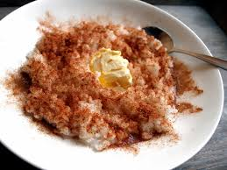 | Nybakte grove scones  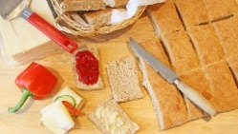 | Grov pizza med grønnsaksaus  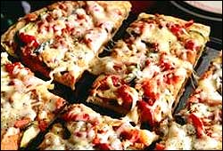
16 | Fiskepinner i lefse med grønnsaker  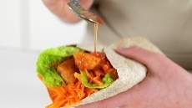 | Søtpotet- og gulrotsuppe  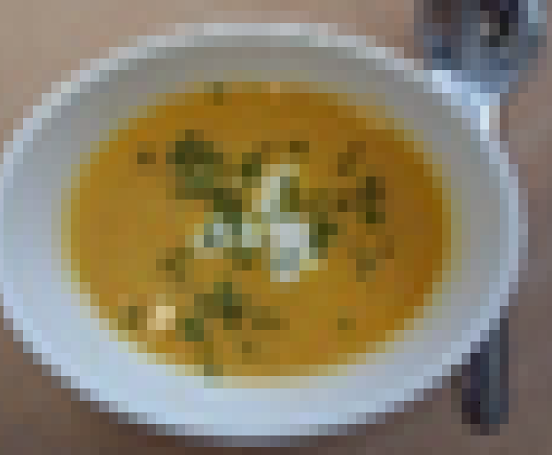 | Havregrøt | Fiskekaker, ovnsbakte poteter og broccoli  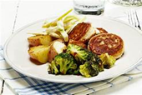 | Nybakte grove rundstykker med pålegg og grønnsaker  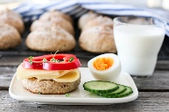
17 | Fiskeburgere med grønnsaker  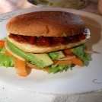 | Fullkornpasta og tomatsaus med grønnsaker  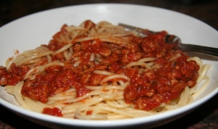 | Havregrøt | Nybakte grove scones | Fiskegrateng og grønnsaker  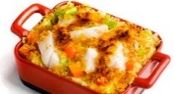
18 | Laks med fullkornspasta og grønnsaker  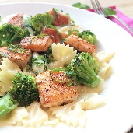 | Søtpotet- og gulrotsuppe | Havregrøt | Banan- og havregrynslapper  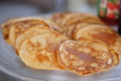 | - mai  STENGT
19 | Fiskeburgere med grønnsaker | Fullkornpasta og tomatsaus med grønnsaker | Havregrøt | Nybakte grove scones | Fiskegrateng og grønnsaker
20 | Fiskekaker, ovnsbakte poteter og broccoli | Søtpotet- og gulrotsuppe | Havregrøt | KR. Himmelfartsdag  STENGT | Markering av grunnlovsdagen  Pølser og fiskepinner i lompe
Endringer kan forekomme!

